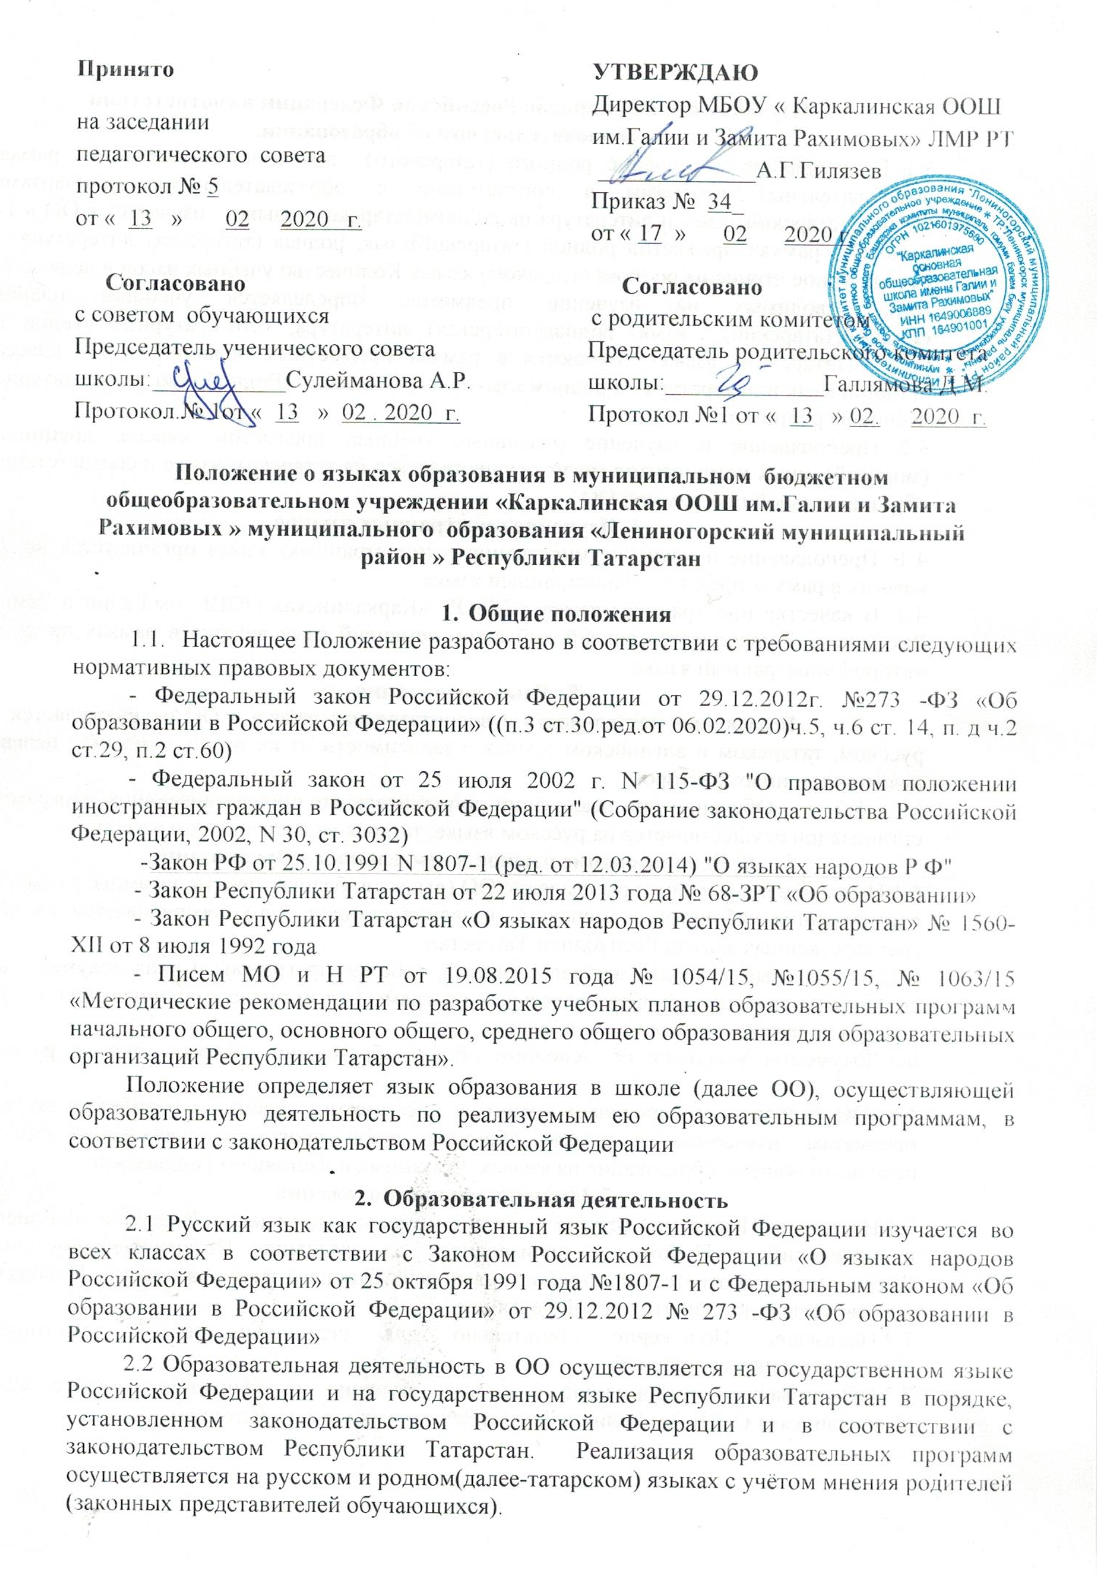
3. Изучение языков народов Российской Федерации в соответствии с законодательством об образовании.
3.1 Преподавание и изучение родного (татарского) языка осуществляется в рамках образовательных программ в соответствии с образовательными стандартами. Родной(татарский) язык и литература на родном(татарском) языке изучается в ОО в 1-9 классах в рамках предметов родной (татарский)язык, родная (татарская) литература и литературное чтение на родном(татарском) языке. Количество учебных часов в неделю (за год), отводимых на изучение предметов, определяется учебным планом. «Родной(татарский) язык, родная(татарская) литература, «Литературное чтение на родном(татарском) языке» изучаются в рамках предметных областей: в 5-9 классах «Родной язык и литература на родном языке», в 1-4 классах «Родной язык и литературное чтение на родном языке».
3.2 Преподавание и изучение отдельных учебных предметов, курсов, дисциплин (модулей), иных компонентов могут осуществляться на татарском языке в соответствии с образовательной программой ОО.
4. Изучение иностранных языков.
4.1. Преподавание и изучение иностранного (иностранных) языка организуется во 2-9 классах в рамках предмета «Иностранный язык».
4.2. В качестве иностранного языка в МБОУ «Каркалинская ООШ им.Галии и Замита Рахимовых » преподается английский язык, немецкий язык ведется в рамках предмета «второй иностранный язык».
  - Язык воспитания
- Внеурочная деятельность и воспитательная работа в ОО осуществляется на русском, татарском и английском языках в зависимости от их целей, тематики, целевой аудитории и иных факторов.
- Обучение при реализации дополнительных общеразвивающих программ в организации осуществляется на русском языке, татарском и английском языках.
6. Использование языков в деятельности Организации.
6.1.Наружное и внутреннее оформление ОО (вывески, бланки, печати, штампы, указатели, наименования кабинетов, помещений, названия стендов, т.д.) обеспечивается на двух государственных языках Республики Татарстан.
6.2.Электронные журналы, журналы занятий, рабочие программы и иная документация, связанная с реализацией образовательных программ (в том числе дополнительных), в ОО ведутся на русском и татарском языках.
6.3.Документы учащихся об основном общем образовании оформляются на русском языке.
6.4. ОО бесплатно обеспечивает учащихся учебниками, учебными пособиями по всем предметам, изучаемым в рамках образовательной программы начального общего, основного общего образования на языках, указанных в настоящем Положении.
7.Заключительные положения
7.1.Настоящее Положение вступает в силу с момента утверждения. Внесение дополнений и изменений в Положение производится на заседании Педагогического совета Организации в соответствии с требованиями действующего законодательства. Положение действительно до принятия новой редакции.
7.2.Настоящее Положение обязательно для исполнения всеми участниками образовательных отношений.
7.3.ОО размещает информацию о языках обучения на официальном сайте МБОУ «Каркалинская ООШ им.Галии и Замита Рахимовых » в сети Интернет.

_{Приложение №1(1-4 классы)}

Директору
МБОУ«Каркалинская ООШ
им.Галии и Замита Рахимовых» ЛМР РТ
А.Г.Гилязеву
___________________________________________
(Ф.И.О.родителя(законного представителя))

ЗАЯВЛЕНИЕ

Я _____________________________________________________________________
^{ФИО} родитель (законный представитель) __________________________________________________________________________
^{ФИО ребенка}
учени___ __________ класса, прошу Вас в рамках предметной области «Родной язык и
литература на родном языке и литературное чтение на родном языке» обеспечить изучение
родного языка и литературного чтения на родном (____________________) из числа языков народов РФ
«_____» ______________ 20__ г. __________________________________________
_{(подпись, Ф.И.О. заявителя)}

_{Приложение №2(5-9классы)}

Директору
МБОУ«Каркалинская ООШ
им.Галии и Замита Рахимовых» ЛМР РТ
А.Г.Гилязеву
___________________________________________
(Ф.И.О.родителя(законного представителя))

ЗАЯВЛЕНИЕ

Я _____________________________________________________________________
^{ФИО} родитель (законный представитель) __________________________________________________________________________
^{ФИО ребенка}
учени___ __________ класса, прошу Вас в рамках предметной области «Родной язык на родном языке и родная литература на родном языке» обеспечить изучение родного языка и родной литературы (____________________) из числа языков народов РФ
«_____» ______________ 20__ г. __________________________________________
_{(подпись, Ф.И.О. заявителя)}

